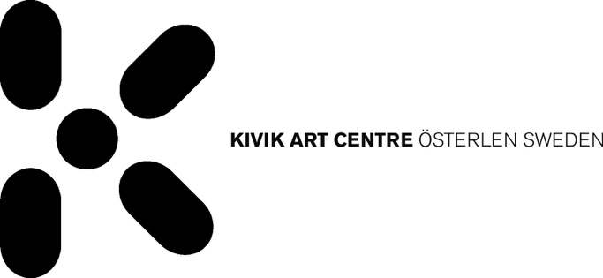

PRESSMEDDELANDE 2023-06-12

VÄLKOMMEN PÅ PRESSVISNING ONSDAG 21 JUNI KL. 10.00
BILD

Årets stora permanenta verk heter Circumambulations av Arijana Kajfes. Skulpturen, som är kupolformad, uppförs genom en byggprocess där en grupp medverkande konstnärer tillsammans och i en gemensam rörelse "ringlar upp" den bärande strukturen som består av materialblandningen jord, sand och kalk. Den slutgiltiga formen, domen, är en arkitektonisk och skulptural urform som knyter an såväl till inuiternas snöhyddor som till uråldriga jordbyggnader i bland annat Västafrika där konstnären har vistats. I detta verk har Arijana Kajfes mer specifikt utgått från en arbetsprocess utvecklad av den iransk-amerikanska arkitekten Nader Khalili. Hon ser själva arbetsprocessen, att gå i cirklar, som en kollektiv gestaltning. Det är denna rörelse som konstnären menar är den betydelsebärande delen i verket, både för de medverkande konstnärerna och för den iakttagande publiken. Formen som blir kvar är ett fysiskt minne av den performativa gestaltningen.

Land Arc är Kivik Art Centres första residensprogram. Som arrangerats i samarbete med Instiutionen för Arkitektur och Byggd Miljö vid Lunds Tekniska högskola. De tre residenterna, arkitekt Jumana Hamdani, arkitekt/konstnär Sepa Sama och konstnär Evelina Jonsson, tillbringade en knapp månad på Bergdala Gård under februari/mars. Nu är de tillbaka med en redovisning av sina tankar och idéer och en sammanfattning av sina intryck av platsen. Resultatet kan ses i Venturohuset som i år blivit utställningslokal för Land Arc. Det har blivit mångfacetterade och spännande betraktelser av en välbekant plats ur helt nya synvinklar.

Gylleboverket gästar i år Kivik Art Centre med ett videoverk kallat På samma djupa vatten som du. Det är ett utsnitt från deras stora utställning på Ystads konstmuseum med samma namn som visades 2019. Gylleboverket fokuserar på frågorna kring jordens framtid.
” Technomassan, dvs alla av människan skapade strukturer, har sedan två år överskridit jordens totala biomassa, alltså massan av alla levande organismer. Apokalyps betyder avslöjande – att ta bort slöjan och se klart. Och att våga fortsätta titta.”

För information kontakta:

Axel Mörner Susan Bolgar
axel@olserodskansthall.se info@kivikart.se
070-491 59 77‬ 0731-84 02 00‬

